Hardware

- Athlon XP 1800
- 512MB Ram
- Gentoo Linux 2.6.9-gentoo-r9
- Postgresql 8.0.4

Performance mit wenig selektiven Werten

Mit einem Skript werden die Testdaten (Insert Statements für die Datenbank) generiert:

#!/bin/bash

targetFile=~/generic/testSplitData.sql

# some vars
attId=1
eventId=1
maxAttribs=20000000
k=0

# random char vars
Suites="Paris Wien Munich Stockholm Budapest Rom Barcelona Madrid Hamburg Helsinki London Oxford Rotterdam Amsterdam Berlin Belgrad Klagenfurt Graz Bern Lyon"

suite=($Suites)

num_suites=${#suite[*]} # Count how many elements.

touch $targetFile

echo "INSERT INTO events (eventid) VALUES ("$eventId");" >> $targetFile

# das selbe wie for (eventId=1; eventId < maxAttribs; eventId++)
while [ $attId -le $maxAttribs ]
do

if [ $k -eq 20 ]; then
k=0
eventId=$((eventId+1))
echo "INSERT INTO events (eventid) VALUES ("$eventId");" >> $targetFile
else
k=$((k+1))
fi

PASS=${suite[$((RANDOM%num_suites))]}

echo "INSERT INTO eventattributes (eventid, attributeid, attributename, value) VALUES ("$eventId","$attId", '"$PASS"' , '"$PASS"');" >> $targetFile

attId=$((attId+1))
done

Folgende Werteliste wird verwendet aus dem per Zufallsgenerator ein Wert pro Datensatz ausgewählt wird: Paris, Wien, Munich, Stockholm, Budapest, Rom, Barcelona, Madrid, Hamburg, Helsinki, London, Oxford, Rotterdam, Amsterdam, Berlin, Belgrad, Klagenfurt, Graz, Bern, Lyon

time ./createSplitTestData.sh &

real 74m49.518s
user 57m2.370s
sys 10m12.932s

time cat /home/szabolcs/generic/testSplitData.sql | psql genericsplit &

real 906m42.487s
user 35m54.828s
sys 16m0.516s

CPU Last beim einfügen zw. 15% und 25% jedoch ist das System extrem träge. Dürfte am Festplattenzugriff liegen der hier die Bremse darstellt.

Erzeugt werden 20.000.000 Attribute mit einem 1:20 Verhältnis von Events.

Das Performance Problem bei der Suche liegt in der großen Menge der nicht sehr stark selektiven Attribute nach denen gesucht wird. So kommt Rom zB 1.000.000mal vor.

Ein B-Tree Index wird auf Value erzeugt:

genericsplit=# create index eventattributes_value_index ON eventattributes(value);

genericsplit=# \d eventattributes
Table "public.eventattributes"
Column | Type | Modifiers
---------------+------------------------+-----------
eventid | bigint | not null
attributeid | bigint | not null
attributename | character varying(255) |
datatype | character varying(255) |
xmluri | character varying(255) |
value | character varying(255) |
Indexes:
"eventattributes_pkey" PRIMARY KEY, btree (eventid, attributeid)
"eventattributes_value_index" btree (value)
Foreign-key constraints:
"fk_eventatt_reference_events" FOREIGN KEY (eventid) REFERENCES events(eventid) ON UPDATE RESTRICT ON DELETE RESTRICT

Nachdem erzeugen des Index sollte ein Vacuum Analyze durchgeführt werden:

genericsplit=# \d vacuum analyze

VACUUM reclaims storage occupied by deleted tuples. In normal PostgreSQL operation, tuples that are deleted or obsoleted by an update are not physically removed from their table; they remain present until a VACUUM is done. Therefore it's necessary to do VACUUM periodically, especially on frequently-updated tables.
(http://www.postgresql.org/docs/8.0/interactive/sql-vacuum.html)

Plain VACUUM (without FULL) simply reclaims space and makes it available for re-use. This form of the command can operate in parallel with normal reading and writing of the table, as an exclusive lock is not obtained. VACUUM FULL does more extensive processing, including moving of tuples across blocks to try to compact the table to the minimum number of disk blocks. This form is much slower and requires an exclusive lock on each table while it is being processed.
(http://www.postgresql.org/docs/8.0/interactive/sql-vacuum.html)

ANALYZE collects statistics about the contents of tables in the database, and stores the results in the system table pg_statistic. Subsequently, the query planner uses these statistics to help determine the most efficient execution plans for queries.
(http://www.postgresql.org/docs/8.0/interactive/sql-analyze.html)

Eine einfache Abfrage auf eine Stadt die alle Ergebnisse liefert dauert ewig lang, weil Resultsets angezeigt werden.

time echo "select * from eventattributes where value ='Rom'" | psql genericsplit

real 7m47.986s
user 0m5.049s
sys 0m3.089s

Sinnvolle Response Zeiten bekommt man wenn man mittels Limit und Offset von Seite zu Seite sich durchhantelt. Dann liegen die Antwortzeiten im ms Bereich.

time echo "select * from eventattributes where value ='Rom' limit (300) offset 0" | psql genericsplit

real 0m0.392s
user 0m0.006s
sys 0m0.007s

Problematik der Rank 1 Suche

Für eine Rank 1 Suche braucht man nun eine effiziente AND Verknüpfung der Suchattribute mit denen man die Events einschränken kann. So sucht man zB bei einer Rank 1 Suche nach Events in denen „Paris“ und „Rom“ vorkommt. Damit erhält man ein Set von Events die auf bestimmte Suchmerkmale eingeschränkt sind.

Das Problem ist, dass mit der aktuellen Datenstruktur jeweils ein Kreuzprodukt zum Suchbegriff erzeugt werden muss. Das resultiert in einem exponentiellen Wachstum der Datenmenge welche in einem Performanceloch endet und somit keine zumutbare Wartezeit auf Suchanfragen darstellt.

time echo "select distinct a.* from eventattributes a, eventattributes b where a.eventid = b.eventid and a.value = 'Rom' and b.value = 'Paris' limit(10)" | psql genericsplit

real 10m40.541s
user 0m0.005s
sys 0m0.007s

ACHTUNG: Kein Index gesetzt

Problematik der Rank 2 Suche

Das wesentliche Problem bei der Rank 2 Suche ist, dass ich es mir nicht erlauben kann Segmentweise durchzublättern um ein Ergebnis zu bekommen wie bei der Rank 1 Suche. Dort kann ich ja hergehen und meine Suchergebnisse auch bei weniger selektiven Attributen durchblättern und dem Benutzer ausgeben. So zum Beispiel bekomme ich 10.000 Hits auf bestimmte Suchbegriffe. Jetzt braucht man nur hergehen und die Ergebnisse Seitenweisen anzeigen. Das bedeutet einen geringen Aufwand mal abgesehen vom Kreuzprodukt bei AND Verknüpfungen.

Für die Bewertung der relevantesten Suchergebnisse im Rank 2 braucht man mit der aktuellen Datenstruktur alle Eventattribute um dann daraus die CorrelationSets (kausalen Beziehungen zw. Events) zu finden. Daraus folgernd würde man für jedes gefundene Event alle mit ihm korrelierten Events noch mal durchsuchen müssen nach den Suchbegriffen. Das würde in einem viel zu großen Aufwand enden und somit eine nicht vertretbare Antwortzeit darstellen. Kurz gesagt beschränken sich die Suchbegriffe nicht auf ein Event sondern auf die Menge der Events die in einer Korrelation vorkommen.

In der Abbildung wird nach den zwei Begriffen „Paris“ und „Michael Johnson“ gesucht. Zuerst werden die eventattributes durchsucht. Anschließend werden die gefundenen Events in der Correlationset rausgesucht damit man weiß womit diese korrelieren. Das ergibt dann wieder eine Liste mit Events die ich nach den Suchbegriffen durchsuchen muss. Das geht dann so weiter bis ich ein Ergebnis der folgenden Form haben könnte:
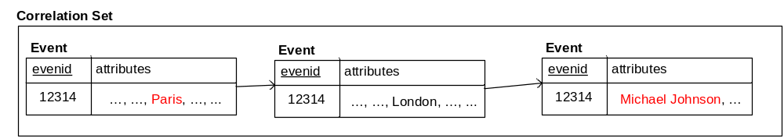

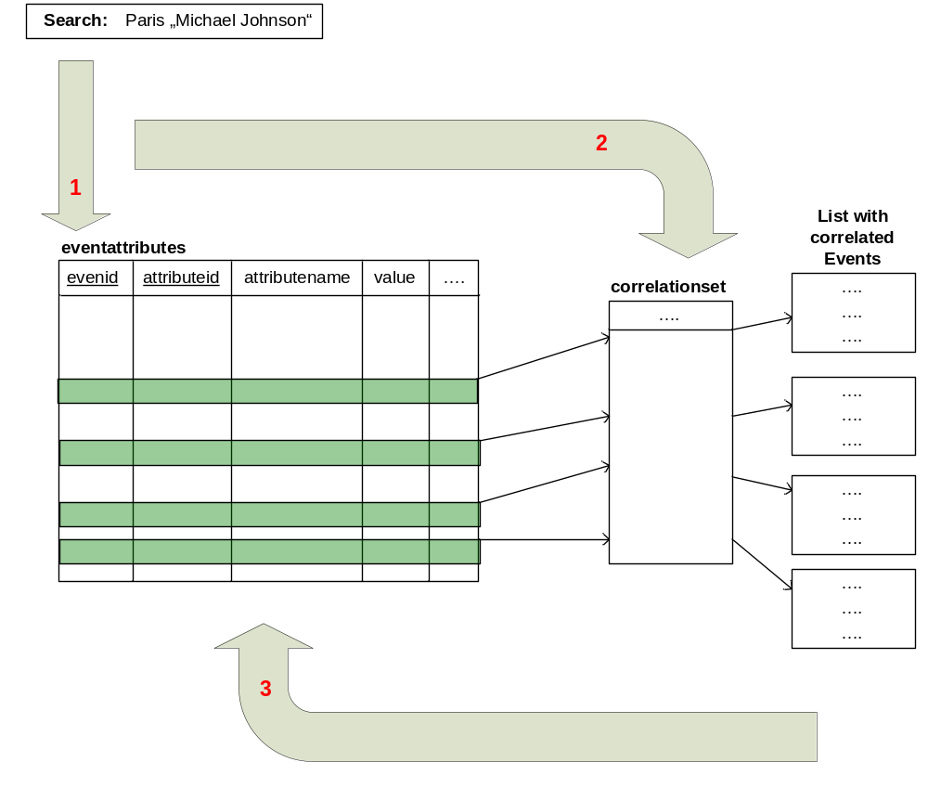
Die Idee war nun zu sagen, dass man sich bei der Rank 2 Suche nicht von den Attributen der Events zu den Korrelationen bewegt sondern, dass der Einstiegspunkt für die Ergebnisgewinnung die Correlationsets selber sind.

Zuerst wird eine neue Relation eingeführt:

WordIndex (wid, document, type)

Beim Laden (Aufbauen) der Datenbank werden die Attribute der Events zerlegt und in die Relation „eventattributes“ gespeichert wie bisher. Zusätzlich werden die Attribute durch Komma „,“ getrennt in document gespeichert. Der Typ wird auf „Event“ gesetzt.

Wid | Eventid
Document | Komma getrennte Attribute des Events
Type | Event

Anschließend wird für jede Korrelation in „Correlationset“ eine Liste mit allen Wörtern der beteiligeten Events in „document“ gespeichert und der Typ ist auf „Session“ gesetzt.

Wid | Guid der Session
Document | getrennte Attribute aller beteiligten Events
Type | Session

Der Zweck dieser aufgebauten Relation ist nun der, dass man mittels einem Index Service (in unserem Fall wird das Lucene sein) die Spalte document indiziert und bei der Suche einen Hit auf CorrelationSets bekommt indem alle Suchwörter vorkommen ohne die Nachteile einer Relationalen Struktur zu haben indem man mehrere aufwendige Abfragen zu machen um zum Ergebnis zu kommen. Des weiteren bieten Index Services üblicherweise mächtige Abfragesprachen an welche die Suche noch mal bequemer machen.

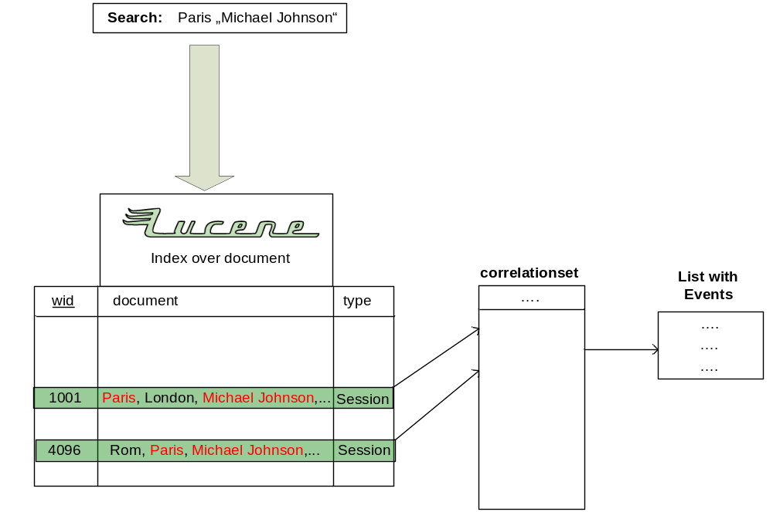

In diesem gewählten Fall würde die Suche so ablaufen, dass Lucene die Suchbegriffe auffindet und die zugehörige wid liefert. Mit Hilfe der wid kann man die zugehörigen Events einfach rausholen aus der correlationset und somit eine Ergebnisliste ausgeben.

Probleme die es zu evaluieren gibt:
- Für Lucene gibt es verschiene Textanalyzer die üblicherweise Wörter in Dokumenten weglassen damit nur relevante Wörter aus den Dokumenten in den Index aufgenommen werden. Scheinbar sind die Standard Analyzer nicht wirklich brauchbar für unsere Zwecke weil wir ja alle Wörter indizieren möchten. Es könnte nun passieren, dass man überhaupt keine Analyzer für unseren Zweck findet. Falls es geht, dass man alle Wörter aufnimmt, dann kann es

